出席第十九屆國際志工世界大會
(XIX IAVE World Volunteer Conference)

會議地點：印度新德里
會議時間：2006.11.10-13
出席人員：王育群

壹、前言
國際志工協會（IAVE, International Association for Volunteer Effort）是一個致力於推展、加強全球志願服務工作的國際性非政府組織，是世界三大志願服務組織之一，也是聯合國"經濟暨社會發展委員會"(Economic & Social Development Committee 'ECOSOC') 的特別諮商(Special Status) 團體。國際志工協會個人及組織會員遍佈全球100個國家，區域涵蓋北美地區、歐洲、拉丁美洲、非洲、亞太地區及阿拉伯國家等，目前擁有1,138個團體或個人會員，其中有55個國家作為國家代表、60個國家已成立國家志工中心。
國際志工協會每兩年舉辦世界志工大會及區域性志工會議，2006年11月8日到14日，在印度新德里舉辦第十九屆國際志工世界大會(XIX IAVE World Volunteer Conference)以及世界青年論壇(IAVE World Youth Conference)。本次大會的主題是「多元文化社會下的志工和平運動」(Volunteering for Peace in Multicultural Societies)，青年論壇的主題是「青年作為行動改革者─多元文化社會下的志工和平運動：聚焦於千禧年發展目標」(Youth as Change Agents Volunteering for Peace in Multicultural Societies: focusing on the Millennium Development Goals)。
台灣代表團一行28人，成員包括志工組織代表、大專院校的教授、政府部會代表及青年代表，本會由第四處王處長育群代表參加。

貳、大會主要議程
本次會議據印度主辦單位官方統計，共有59個國家、近600名代表參與，分別來自五大洲，包含來自奈及利亞、布吉納法索等非洲國家。亞洲地區包含南韓、印度、香港、新加坡、日本等皆出席此項盛會，南韓代表團59人為最多，台灣代表團是第二大。
大會主要活動地點是新德里India Habitat Center，第一天晚間舉行開幕典禮及文化之夜，第二、三天密集進行全體會議、工作坊、論壇，第四天白天為志願服務組織參訪，晚間則在極富歷史意義的甘地紀念館舉辦閉幕晚會。

參、大會活動內容摘述
- 研討內容摘要
- 在多元文化社會下企業志工
1、IAVE總會首度創設成立全球企業志工委員會（Global Corporate Volunteer Council, G-CVC）
為推廣並鼓勵全球大型跨國企業帶頭推動國際企業志工的積極參與，並與企業建立良好志願服務資源共享關係，IAVE總會於今年大會發起成立全球企業志工委員會，並由七個跨國企業共同成為創始會員，包含迪士尼、花旗集團、Levi’s、三星集團、巴西航空Varig及UPS等。
2、韓國SK Telecom經驗
SK Telecom是南韓最大行動通訊服務公司，願景是提供消費者新的生活方式，並致力於企業社區參與，以Worldwide Shared Citizenship為目標，公司淨收益中超過3%投入企業社區參與，以志工蝴蝶效應：快樂翅膀（Wings of Happiness）做為形象。企業社區參與方式有下列三種形式：
- 組成員工志工團隊：包括執行長、員工及其家人，共組59志工團隊，4,000個員工參與，員工參與率由2004年34%到2005年90%，並提供教育訓練強化服務技巧，包括針灸、腳底按摩等，辦理夏日及週末志工營隊讓家人一同參與。
- 鼓勵消費者成為志工
組織”Sunny”志工群，是由一群大學學生組成，負責傳遞社會上志工文化，目前大約有三萬人參加，是南韓第一大的線上志工群，SKT支持志工的培訓及網絡建立，並於全國發展有創意方案，推展志工文化並解決社會問題。
- 發展行動社會安全網（Mobile Social Safety Net）
透過行動科技創造較好的社會，服務項目包括協尋失蹤兒童（有11個兒童找回）、行動警察、為殘障者行動電話、行動捐血、行動911緊急救援等。
（二）多元文化社會下青年志工
1、GYSD全球發展現況
主講人：Steve Culbertson & Silvia Golombek（USA）
GYSD是由Youth Service America創始，也是計畫總協調、管理者。1988年開始於美國，原為國家青年服務日（NYSD），執行長Steve於俄國對一群青少年演講時，有位15歲男孩舉手發問：「我們可不可以參與？」，激發Steve將此活動擴展為全球性青年志工服務活動，這段故事是我首次聽到很動人，一個小朋友的提問，創造全球一百多國家的青年參與。Steve報告內容重點如下：
（1）GYSD倡導策略性服務有下列方向
鼓勵推展與聯合國千禧年發展目標（MDGs）結合的方案、透過服務學習及科技促進社區發展、鼓勵15-25歲青年及5-14歲兒童積極參與、開發創新計畫及新的夥伴關係、青年參與決策過程。
（2）GYSD推動情形
- 世界各地有百萬青年參與，參與國家中俄國80,000人、加拿大75,000人、巴西65,000人、台灣50,000人、奈及利亞22,600人、印度17,000人；目前處於衝突及自然災難的國家如阿富汗、伊拉克等也積極參與。Steve笑著說：「雖然GYSD並沒鼓勵各國競爭青年志工參與人數，但似乎大家積極競爭中。」由這次總部的報告，才知台灣竟然已是全球118國家中第四大，本會是台灣推動單位，有此成績倍感榮耀。
- GYSD有包括IAVE在內的40個國際NGO聯盟支持推動；GYSD每個國家有一個領導單位（National Leading Agency）負責協調該國不同活動及達成對社區較大影響。政府支持GYSD的部分，有至總統層級如巴西、智利、美國等，也有許多國家是不同層級的政府積極參與。
- GYSD目前在美國贊助夥伴包括迪士尼、通用汽車等；迪士尼小額補助的標準包括：是否為青年領導組織、是否是有意義服務及學習、媒體是否參與、政府投入情形、是否為不常服務的議題等。
- 舉出高影響的計畫：結合MDGs者，如巴西有84%方案與MDGs中一或多個議題連接，斯里蘭卡青年設計方案促進準母親健康；另透過服務學習及科技促進社區發展，如俄國有12所教育機構結合服務學習融入課程，孟加拉青年訓練婦女使用電腦及網路。
2. 澳洲經驗：The Foundation for Young Australia
是一個獨立、全國性、提供資金的組織，與青年領導組織建立夥伴關係，以嘉惠青年及所屬社群，每年有超過四百萬元支持青年，其中至少20%投入澳洲原住民青年。讓青年參與決策，委員會中有50%是青年，13主任中有6位是25歲以下的青年；青年參與增加熱情改變影響基金會。以青年喜歡方式吸引及招募青年，並提供系統化訓練及學習發展，給予尊重公平。
3、其他：
- 香港傑出青年義工協會（Hong Kong Outstanding Youth Volunteers’ Association）2004年成立，會員是社會福利署推廣義工服務督導委員會每年選出的香港傑出青年義工，青年可以自發性及自由的規劃執行志工服務方案。
- 美國Arizona State University推動社區服務方案，服務向度多元化，其中有一個方案覺得很有趣--”Ask A Biologist”，基本上是該校生命科學院於1997年建置這個網站，維護與發展由教授及學生組成志工群來處理，網站提供K-12學生、老師、父母尋問有關生命科學相關問題，每一個問題將在72小時回答，目前每天有約1,500人拜訪，網站受到肯定得了不少獎項。
（三）在多元文化社會下和平議題
國際志願服務：在全球世界中朝向合作
主講人：Margaret Sherraden, University of Mission in St. Louis
1、國際組織合作能產生較大能量、影響及包容性，也較可能超越僅為經濟考量思維，而是社會福利的關注，而國際志願服務即為一個很好的例子。國際志願服務一般跨過一個或多個國際邊界，服務方式可以是個別或團體，服務時間由一週到兩年以上。
2、依服務目的有兩種主要型態：
- 為國際了解和服務：如Canada World Youth、South Africa Student Volunteers
- 為發展協助和人道救援：所需技術性及專業性高，如Peace Corp、Japan Overseas Cooperative Volunteers
3、國際志願服務依結構及執行工作有三類：
- 組織型（IVSOs）：單純送出及接受志工
- 網絡型（IVSNs）：提供領導及協助協調組織（IVSOs），如無疆界醫生
- 支援型（IVSSs）：提供支持、資金、研發、倡議，如IAVE
4、國際志願服務國際化程度有下列指標：組織決策（國際化結構及協約、國際化組織、分享策劃及執行）、志工流動（單向服務、雙邊或多邊服務）、志工安排（服務國際且多元族群、服務當地夥伴組織或以團隊方式服務當地居民）
5、國際志願服務可創造效益包括：對社會經濟發展貢獻、促進不同國家的融入、建立國際能量及創造國際合作機構；其中挑戰包括：國家主義、安全、對「進步」的定義、充分瞭解志工及服務社區的效益、建立組織型及網絡型組織使命及能量、能見度、升級等課題；未來努力方向包括：發展創新方案打破界線、較多雙邊及多邊合作、較多資金來源、較多研究關於服務型式造成結果、增加表揚領導國家及組織。
二、青年論壇
論壇是在正式大會前兩天11月9-10日在甘地紀念館舉行，此次 slogan是”Youth as change agents”，討論主題是針對聯合國千禧年發展目標八大議題為核心。IAVE很重視青年志工參與，除辦理青年論壇外，在15席董事中有兩席青年代表。為鼓勵台灣青年參加大會青年論壇，本會經公開徵求遴選三位具有志工經驗且英語流利的青年代表與會，加上IAVE-TAIWAN等單位邀請，計有八名台灣青年參加，其中東吳大學的林彥丞代表於論壇第一天以十分鐘報告台灣青年志工概況，特別著重本會所推動的GYSD行動成果，也順便介紹台灣之光及青年旅遊；晚上台灣青年們於文化之夜表演組合原住民、客家、跆拳道等多元文化特色的節目。這幾位青年很認真的參加這次大會，包括事前準備，週週於youth hub聚會討論、演練，還架設blog將點點滴滴心得記錄下來。
三、設攤宣傳
大會會場戶外中庭是本次活動各組織設攤展示空間，台灣代表團共有兩個攤位，大家共同佈置，並陳列參與成員不同單位的志工相關文宣，本會除了發送青年志工DM外，也利用這個國際場域推廣台灣青年旅遊，並帶來形象宣傳設置物放於攤位旁，使攤位增添活潑氛圍。韓國SUNNY的攤位因都是年輕人，佈置很快樂、很陽光，其他如印度Smile Foundation也於現場做些義賣活動。
四、參訪組織
大會第四天是當地志願組織之參訪，我選擇參訪Women’s Action For Development(WAFD)和India Social Forum。
  - Women’s Action For Development：
主要服務德里西南方50多個村落婦女之永續發展，特別關注於教育、技能訓練、健康和營養計畫。實際參訪點是WAFD所設10個服務據點之一，可以感覺出那是一個經濟弱勢的村落，下車後步行一段路，小路右側是聚落，左側全是垃圾堆，沿途黃沙滾滾、蒼蠅飛舞。服務據點像一般民宅，僅隔了兩個空間，有三種不同年齡層的兒童、青少女、婦女作不同活動，青少女在學習做美容理髮，婦女做針織、手工藝，兒童則與婦女同一室在旁上課玩遊戲。大夥買了些手工做的卡片，是紀念也是贊助。
（二）India Social Forum
第二站參訪India Social Forum，我以為會到一個大型有規模國際會議中心，沒想到論壇所在地是體育館露天大型停車場，像遊園會一樣周邊圍繞著一個個白色帳篷，展示著不同組織倡議的內容，有的是討論室，遠方有一個主舞台正有文化表演。印度社會論壇開始於2002年是屬於世界社會論壇之下的一環，此次主題: Building Another World ; Visions for the Future，特別強調婦女、青年、兒童面對貧窮、種族、排除、暴力、保守主義的困境，活動內容除了工作坊、分組討論、還有文化表演及電影，可惜我們來時整體活動已近尾聲，雖沒看到活動全貌，但氛圍的草根性，讓各種階層的人均可無礙的參與及對話，令我很感動。
五、台灣代表團重要成果
（一）IAVE Taiwan黃秘書長淑芬當選IAVE全球董事席位
台灣志願服務國際交流協會(IAVE Taiwan)長年經營台灣志工國際合作的表現獲得國際肯定，黃秘書長淑芬在五十七個國家代表中，獲得巴拿馬及澳洲國家代表的聯合提名，並獲在場三分之二國家代表投票支持，當選國際志工協會(IAVE)全球董事席位，接續IAVE Taiwan理事長吳英明教授全球董事的職位。
（二）積極參與發表論文展現台灣志工服務論述及內涵
本次會議台灣代表團計發表五篇論文，包含清華大學經濟系主任莊惠玲教授與正修科技大學江綺雯教授的「志工服務經濟價值：以科學志工範例之應用」、內政部委託由IAVE Taiwan黃淑芬秘書長與IAVE資源中心執行長Anthony Carlisle所發表的「台灣設置國家志工中心之需求評估及發展性研究」、暨南大學陳建良教授及本會南投青年志工中心謝彩鳳董事長發表「暨南大學在學校教育推動青年志工精神的經驗」、伊甸基金會鄭智元發表「幫手志工-外籍志工在台灣創造更好的生活」、國家高速網路與計算中心科學志工主持人郭嘉真報告「看見台灣原生力：由司馬庫斯與鎮西堡出發高山部落視訊關懷平台」等，多樣化的發表內容不僅展現台灣志工服務多元性，更令人感受台灣志工多面向的蓬勃發展。
六、未來兩年活動預告
（一）2007年亞太區域年會
由IAVE Japan及愛知志工中心（Aichi Volunteer Center）共同接下主辦權，於名古屋舉行，愛知志工中心由參與2005年愛知博覽會的各方志工能量匯集而成。
（二）2008年第20屆IAVE國際志工世界大會
閉幕典禮上，IAVE總會會長Liz Burns宣佈2008年第20屆IAVE國際志工世界大會將於巴拿馬舉行，巴拿馬代表也宣佈大會主題為「人類發展志工行動：增進團結、消弭貧困」（Volunteering for Human Development: More Solidarity, Less Poverty）。不同於往年舉辦時間提早於春天舉行，活動時間自4月2日至4月5日，會議將以青年論壇、平行會議、專題論壇、工作坊、文化活動及巴拿馬義工機構參訪等進行。也是近十年來第一次移師拉丁美洲舉辦。
肆、心得與建議
- 呼應全球趨勢企業志工推動
IAVE啟動全球企業志工委員會，不只是象徵性意義，具體展現鼓勵企業參與公民社會，並將志工精神融入於企業體。本會鄭主委認同IAVE推動企業志工理念，鼓勵青創企業優先響應，並與青年志工方案結合，目前正朝向認養青年志工方案及自組企業志工團隊兩方積極推動中。
- 台灣推動GYSD再升級
由GYSD總部執行長報告得知：台灣推動GYSD為全球第四大，是很大的鼓勵，在2006年底GYSD大會師時已與青年志工相約：2007年目標為十萬青年、十萬志工；除了量的倍增外，台灣青年志工服務內涵及故事應讓國際更了解，因此青年志工行動網英文版建置應加速推動。
- 對千禧年發展目標的重視
本次大會IAVE、CIVICUS、UN Volunteers共同簽署MOU，共同致力於推動千禧年發展目標（MDGs）。本會青年志工議題推動，除國際志工外，較未關注此一全球性目標的討論及實踐。未來在相關青年志工培訓應加強此課題瞭解及研討，方能達到全球思維、在地行動。
- 加強青年志工多元的國際參與
IAVE大會同時舉辦青年論壇，本次本會遴選三位青年志工與會，我發覺其實還有許多可能方式促進青年積極參與，如IAVE理事中有兩席青年代表，如何讓台灣青年志工有機會爭取加入；在大會青年志工論壇中香港發表者，就是由香港傑出青年義工協會三位青年代表；攤位展示中韓國SUNNY特別有創意、具吸引力，就是因為由年輕人主導。未來應提供更多元機會讓青年志工參與國際相關活動及會議，創造台灣有行動力、有參與力、有活力的形象。
- 強化國際志工服務論述
聆聽Prof. Sherraden有關國際志工服務的引言，讓我在架構及想法上更為清晰，本會所推動的國際志工服務層次是屬於增進國際瞭解及服務；而從事國際志工服務的組織有好幾種類型，因之伴隨不同功能；而挑戰的部份是要多加省思。未來在國際志工服務培訓或教戰手冊應加強相關理念及架構研討及論述，才會有較好的服務成果。

伍、影像紀錄
開幕典禮:總會長頒感謝狀給G-CVC創始會員
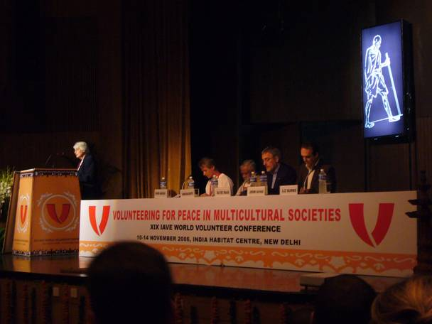
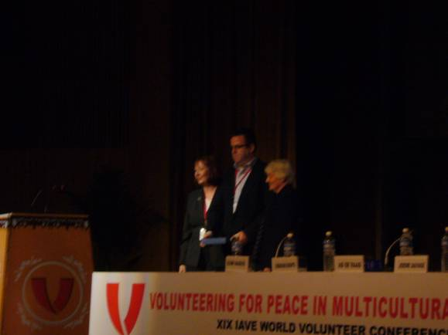

IAVE TAIWAN除宣傳志工， 也用青年旅遊形象增加活力
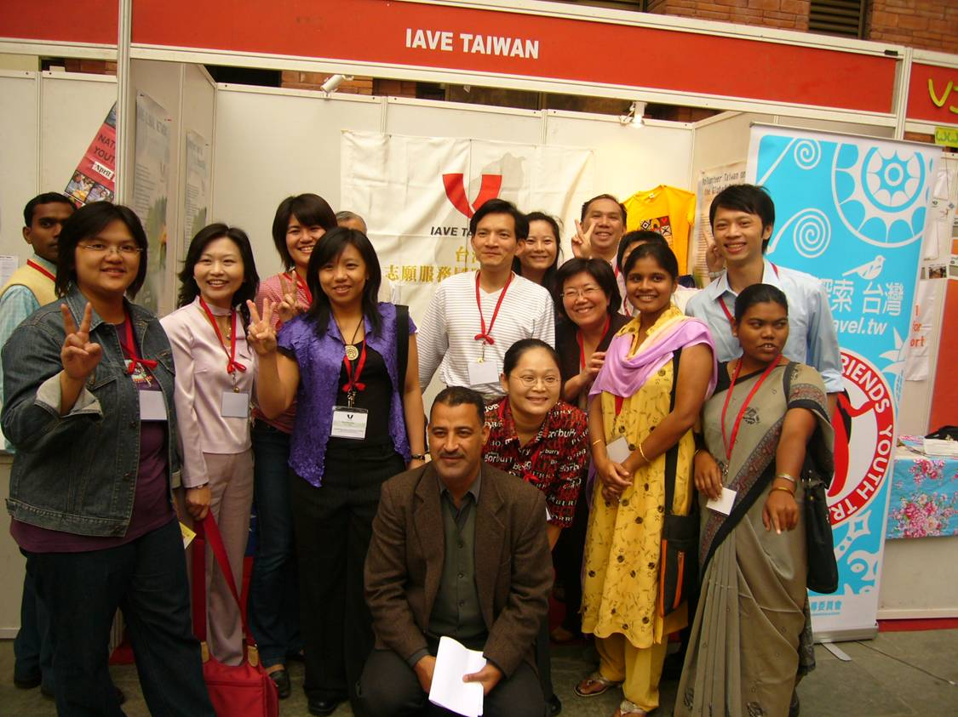

韓國SUNNY都是年輕人，攤位佈置很快樂、很陽光
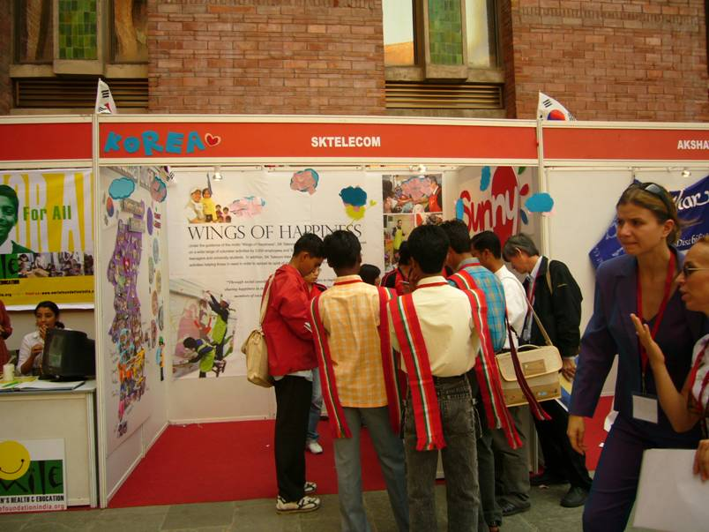

GYSD總部報告的powerpoint: TAIWAN(50,000)排第四
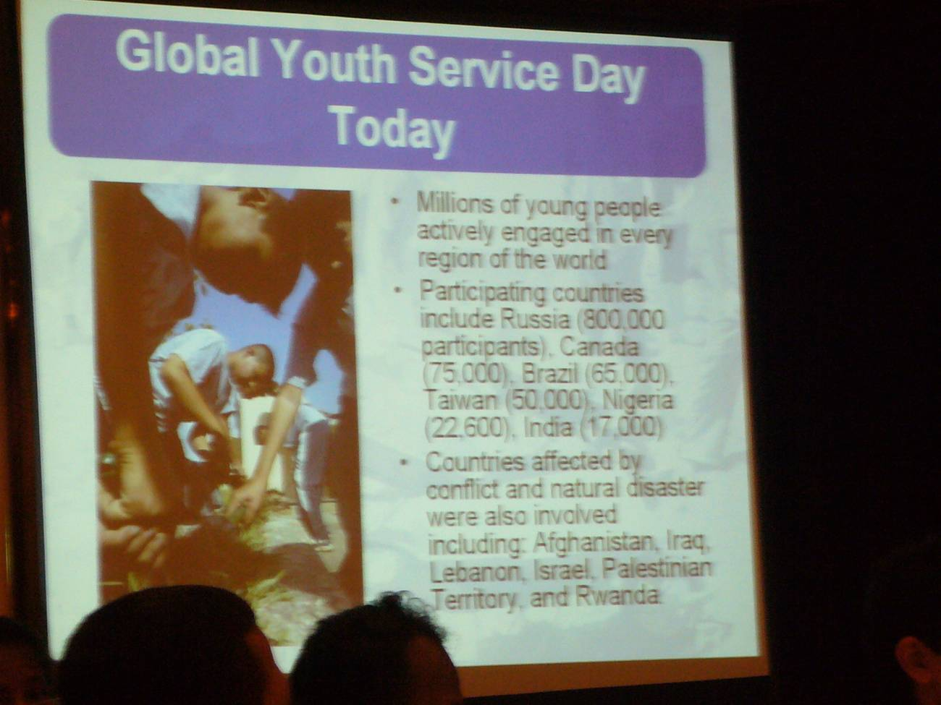

在多元文化社會下青年志工論壇會後大合照
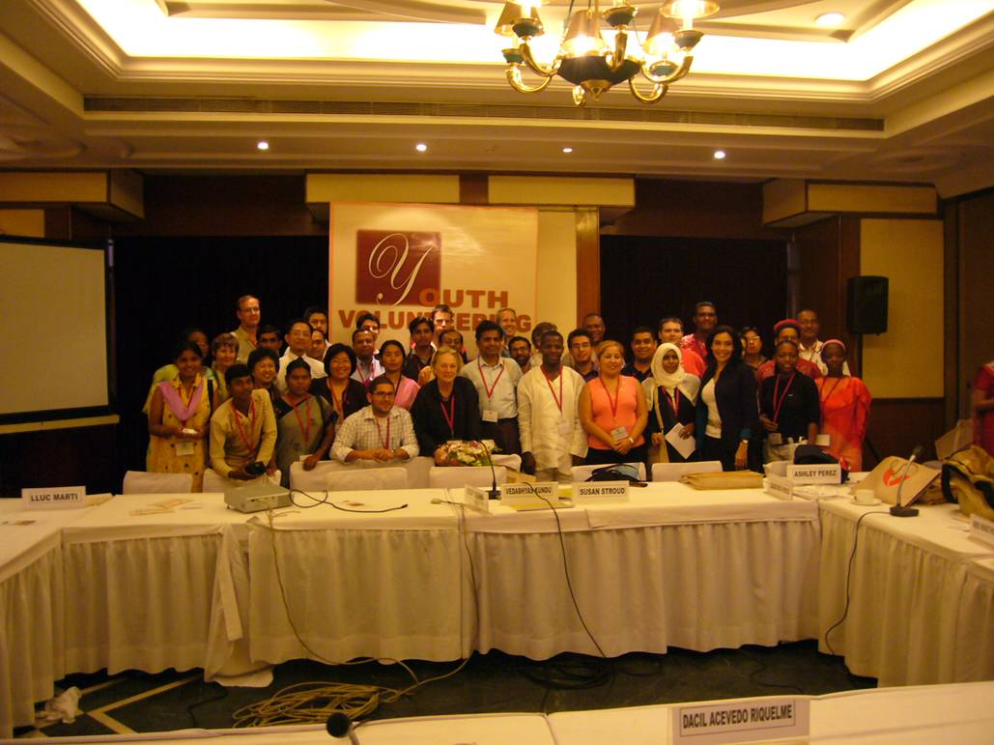

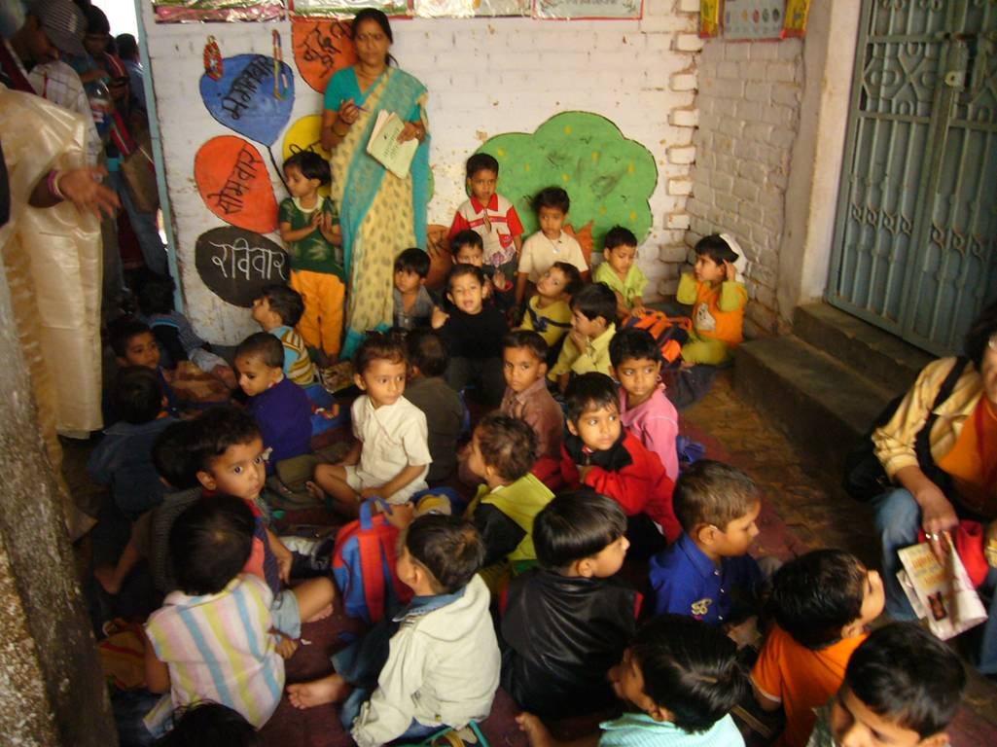
參訪WAFD

參訪India Social Forum
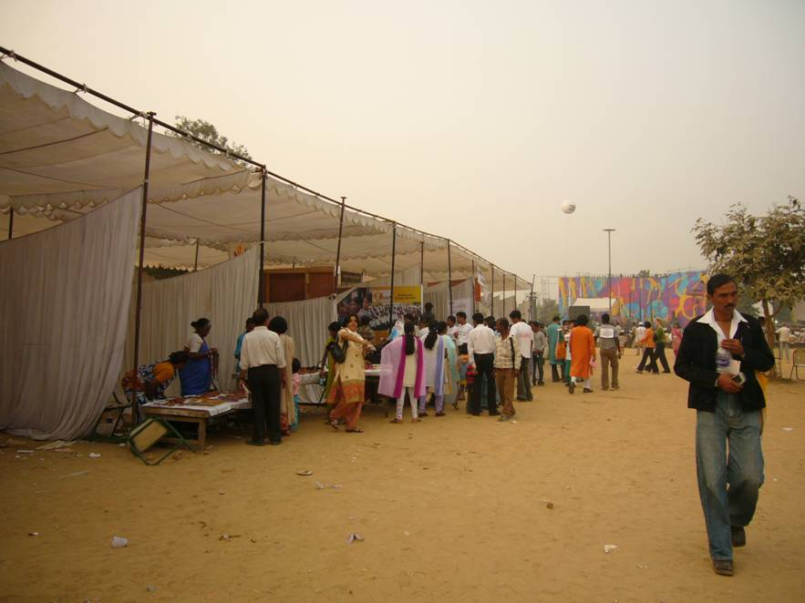

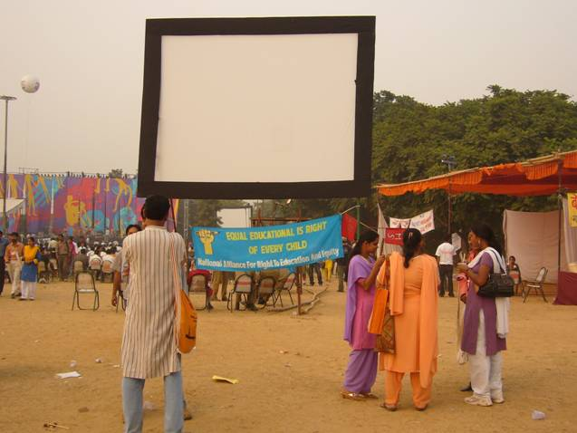
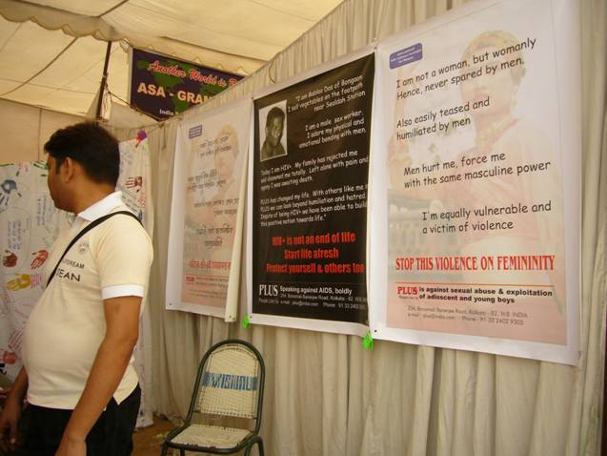

閉幕典禮: 在甘地最後的家
